**Kreuzfahrtbericht ART 360**

San Francisco, 12.02.2019 der

**„Kleine Auszeit ganz groß – Advent mit MS Artania“**

**17.12.24 - 22.12.2024 (5 Tage)**

|  |  |  |  |  |  |
| --- | --- | --- | --- | --- | --- |
| **Datum** | **Hafen** | **Geplant lt. Ausschreibung**  **Ankunft             Abfahrt** | | **Tatsächliche Zeiten**  **Ankunft       Abfahrt** | |
| 17.12. | Hamburg Altona |  | 22.00 |  | 22.00 |
| 18.12. | Auf See |  |  |  |  |
| 19.12. | Antwerpen | 09.00 | 17.00 | 07.42 |  |
| 20.12. | Amsterdam  => Antwerpen | 12.00 | 23.00 |  | 17.48 |
| 21.12. | Auf See |  |  |  |  |
| 22.12. | Hamburg Altona | 09.00 |  | 07.30 |  |

**Kapitän** Alex Zinkovskyi

**Hotelmanager** Remo Jahnkow

**Schiffsarzt**  Dr. Winfried Koller

**Staffliste:**



**Passagiere:**

|  |  |  |  |
| --- | --- | --- | --- |
| **Age Between** | **Count** |  | **%age** |
| 0 to 20 years | 8 | 0.89 |
| 21 to 40 years | 37 | 4.11 |
| 41 to 60 years | 209 | 23.20 |
| 61 to 70 years | 307 | 34.07 |
| 71 to 80 years | 263 | 29.19 |
| 81 to 90 years | 76 | 8.44 |
| 91 to 100 years | 1 | 0.11 |
| **Figure Total** | **901** | **100.00** |
|  |  |  |  |
| **Total Guests** |  |  |  |
|  |  |  |  |
| Average Age | **65.35** |  |  |

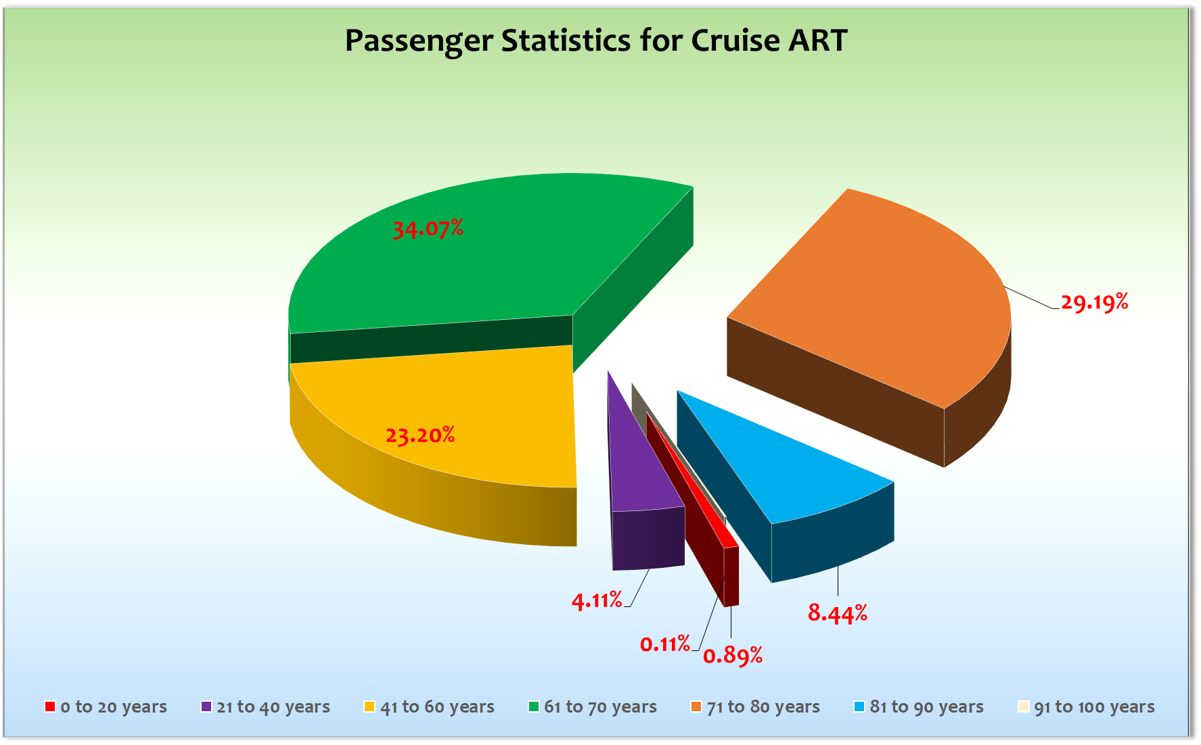

**Unplanmäßige Einstiege**

**Unplanmäßige Ausstiege**

19.12.2024 Antwerpen Fr. Koehler, BN585900, Reiseabbruch

**Hamburg**

Letzter Gast 17.40 Uhr eingecheckt.

Rettungsübung 18.15 Uhr

Abfahrt mit Sekt

Abends Willkommensparty. 5 Grad.

In 2 Koffern wurden Bügeleisen gefunden. Das Terminal informierte uns. Wir informierten die Gäste. Diese gingen ins Terminal und der Sachverhalt wurde geklärt und die Bügeleisen an die Bord Security übergeben.

**Seetag**

Maritimer Frühschoppen

Ärzte Treff

Alleinreisenden Treff

Und weitere Aktivitäten

Abends Willkommensfoto mit Kapitän und Willkommens-Cocktails und Kapitäns-Dinner.

**Antwerpen**

Der Seelotse war bereits in Hamburg an Bord gekommen. Frühzeitige Ankunft und schnelle Freigabe. Zu den Bussen mussten die Gäste nicht durch das Terminal laufen (ca.250m).

Entscheidung am VM, dass der Aufenthalt bis zum 20.12. 17.00 Uhr verlängert wird, da ein Erreichen von Amsterdam durch die Wetterlage gefährdet war. Separate Mail an den Verteiler.

Gäste informiert.

Die Gangway war die ganze Nacht durch begehbar.

Kostenlose Busse nach Amsterdam angeboten (2,5 - 3 Stunden Fahrt eine Strecke). Abfahrt 8.15 Rückfahrt 13.30 Uhr.

Ein Bus wurde gebucht. Dieser wartete bis 14.30 Uhr in Amsterdam auf den letzten Gast Herrn Ingo Kaiser 4639 und erreichte das Schiff erst um 17.30 Uhr.

Danach Abfahrt mit Auslaufsekt in allen Bars.

Da wir vorsichtshalber erst 5, dann nur 3 Busse bestellt hatten, waren 2 Busse zusätzlich verfügbar. Gästen konnten wir so noch zusätzlich eine Fahrt nach Gent anbieten. Preis 15 €. 39 Gäste nahmen teil.

Ansonsten nutzten insgesamt rund 700 Gäste die Zeit am 20.12. für private Erkundungen bei angenehmem Wetter.

**Amsterdam** cxl

**Auf See**

Bayrischer Frühschoppen mit Abschiedsreden von CD und Kapitän.

Weihnachtliche Teezeit, viel Bordprogramm.

**Hamburg**

Seelotse bereits in Antwerpen an Bord gekommen.

Pünktliche Ankunft und zügige Ausschiffung bis 10.30 Uhr.

Die Gepäckentladung hat sich stark verzögert. Der erste Koffer ging erst nach über 40 Minuten nach Freigabe des Schiffes von Bord!

**Hoteldepartment**

Auch auf dieser Reise bot das Hotelteam rund um Direktor Remo Jahnkow wieder einen herausragenden Job!

Viele Aktivitäten und spontane Reaktionen. Sehr freundliche Besatzung.

**Hospital**

Sehr angenehme Zusammenarbeit mit Bordarzt Dr. Winfried Koller und seinem Team.

**Bridge / BSM / Technik**

Sehr gute Zusammenarbeit mit Kapitän Alex Zinkovskyi, seinen Offizieren und deren Teams. Danke für die Ermöglichung der offenen Brücke in Antwerpen am 20.12.!

Recovery of Power am 20.12. um 10.00 Uhr erfolgreich durchgeführt.

Aufgrund des Seegangs war der Pool auf dieser Reise nicht nutzbar.

**Sonstiges:**

Wir hatten 2 Journalisten für das Phoenix Magazin an Bord. Viele Interviews wurden geführt. Auch die Gäste beteiligten sich fleißig.

**Beschwerden:**

Frau Gerlach BN 556313 bat am 20.12. an der Rezeption um ein Gespräch mit mir. Ich lud sie schriftlich noch am selben Tag dazu ein. Sie lehnte das Gespräch am Abend ab.

Gäste Sebastian BN 520906 baten mich am 20.12. abends um ein Gespräch am nächsten Tag. In diesem wünschten sie, dass mögliche Bordguthaben schon am ersten Tag als Bordguthaben in der Bordrechnung ersichtlich sind. Außerdem sprachen wir über den Ausfall von Amstterdam.

**Fazit**

Eine Reise mit u.a. vielen neuen Gästen, die zum überwiegenden Teil überaus glücklich und zufrieden waren.

**Entertainment Bericht von Christopher Fleith**

**Showensemble:** Das Showensemble spielte 2 **Shows,** während der 5 **Tage** Reise:

**Flower Power Paradise, Bilder einer Ausstellung**

Die Shows des Ensembles waren alle sehr gut besucht.

**Gastkünstler:**

|  |  |  |
| --- | --- | --- |
| **David Warwick** | **Pianist** | **Täglich + 1x Gottesdienst** |
| **Horst Müller** | **Lektor** | **2 Vorträge** |
| **Sabine Gromeier** | **Klarinettistin** | **1 Show mit Band** |
| **Romina Betanco** | **Casa-Sängerin** | **2x Solo + 1 Abend mit Band** |
| **Gaby Remus** | **Pfarrerin** | **1x Andachten + 1x Gottesdienst** |

**Frühschoppen:**Maritimer Frühschoppen, Bayerischer Frühshoppen

**Sonstige Veranstaltungen:**

Willkommens Party mit Ramon + Carmen vom SE (Weihnachtslieder), Flower Power Party,   
Weihnachtsmarkt mit Ramon + Carmen + Anca vom SE, Rock&Pop Nacht

**Fazit:**

Die ART360 war im Bereich Entertainment sehr erfolgreich. Mit Flower Power Paradise hat eine neue Ensembleshow Premiere hier an Bord gefeiert. Und das mit großem Erfolg! Die Lounge war bis auf den letzten Platz besetzt und die anschließende Party ein voller Erfolg. Die Falkenhagen Band hat es geschafft, wie an den anderen Abenden auch, die Tanzfläche zum Kochen zu bringen. Sehr schön, dass die Jungs auch diese Reise noch an Bord waren. Mit Romina hatten wir auch die Möglichkeit, das Angebot in unserer Casablanca Bar zu erweitern. Sie hat zwei ihrer Specials präsentiert und einen Abend gemeinsam mit der Band gestaltet. Die Bar war jedes Mal sehr gut besucht.

**Christopher Fleith**

Entertainment Manager / MS Artania